Curriculum

**Juan Manuel Matías Vargas**

**JUD de Control de Obras con Presupuesto Participativo**

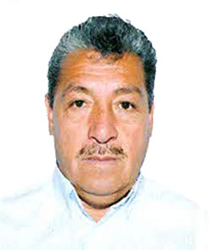

|  |  |
| --- | --- |
| **Nivel máximo de estudios** | Bachillerato |
|  |  |
| **Áreas de conocimiento** | Trabajo comunitario, amplia capacidad para organización de eventos masivos, responsable, puntualidad en trabajo por objetivos, desarrollo de programas sociales (imagen urbana), proactivo. |
|  |  |
| **Experiencia laboral** |  |
|  |  |
| Periodo | de febrero/2013 a actual |
| Institución | Delegación Álvaro Obregón |
| Cargo | JUD de Control de Obras con Presupuesto Participativo |
|  |  |
| Periodo | de octubre/2012 a febrero/2013 |
| Institución | Delegación Álvaro Obregón |
| Cargo | Líder Coordinador de Proyectos |
|  |  |
| Periodo | de enero/1997 a septiembre/2012 |
| Institución | Negocio Propio |
| Cargo | Compra/Venta de Productos Ergonómicos e Innovadores para la Conservaciòn de Prendas |